Kubernetes
PROJECT

4rsenal
신재섭(조장)
전병욱
정태환
이은석

목차

1. ETCD 백업, 업그레이드
1-1. ETCD 백업
1-2. Cluster Upgrade

2. 역할 기반 제어
2-1. Service Account, Role, RoleBinding 생성
2-2. Service Account, ClusterRole,
ClusterRoleBinding 생성

3. 노드 관리
3-1. 노드 비우기
3-2. Pod Scheduling

4. 파드 생성
4-1. 환경변수, command, args 적용
4-2. Static Pod 생성
4-3. 로그 환경
4-4. Multi Container Pod 생성
5. 쿠버네티스 컨트롤러와 네트워킹
5-1. Rolling Update & Roll Back
5-2. Cluster IP
5-3. NodePort
5-4. Pod Scale-out

6. NetworkPolicy & Ingress
6-1. Network Policy
6-2. Ingress
6-3. Service and DNS Lookup

7. Resource 관리
7-1. emptyDir Volume
7-2. HostPath Volume
7-3. Persistent Volume
7-4. PVC를 사용하는 애플리케이션 Pod 운영

1. ETCD 백업, 업그레이드
1-1. ETCD 백업
https://127.0.0.1:2379에서 실행 중인 etcd의 snapshot을 생성하고 snapshot을
etcd-snapshot.db에 저장합니다.
그런 다음 다시 스냅샷을 복원합니다.
etcdctl을 사용하여 서버에 연결하기 위해 다음 TLS 인증서/키가 제공됩니다.
CA certificate: /etc/kubernetes/pki/etcd/ca.crt
Client certificate: /etc/kubernetes/pki/etcd/server.crt
Client key: /etc/kubernetes/pki/etcd/server.key

1) 검색 [etcd backup -> volume snapshot]
https://kubernetes.io/docs/tasks/administer-cluster/configure-upgrade-etcd/

2) 루트 전환 및 etcd-client 설치
# sudo -i
# apt install etcd-client

3) 스냅샷 저장
# ETCDCTL_API=3 etcdctl --endpoints=https://127.0.0.1:2379 \
--cacert=/etc/kubernetes/pki/etcd/ca.cr
--cert=/etc/kubernetes/pki/etcd/server.crt
--key=/etc/kubernetes/pki/etcd/server.key \
snapshot save etcd-snapshot.db

4) 스냅샷 복원
# ETCDCTL_API=3 etcdctl --endpoints=https://127.0.0.1:2379 \
--cacert=/etc/kubernetes/pki/etcd/ca.cr
--cert=/etc/kubernetes/pki/etcd/server.crt
--key=/etc/kubernetes/pki/etcd/server.key \
snapshot restore etcd-snapshot.db

5) tree 설치
# apt install tree

6) etcd 확인
# tree default.etcd/member

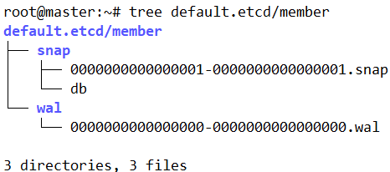

1. ETCD 백업, 업그레이드
1-2. Cluster Upgrade
마스터 노드의 모든 Kubernetes control plane및 node 구성 요소를 버전 1.34.1 버전으로 업그레이드합니다. master 노드를 업그레이드하기 전에 drain 하고 업그레이드 후에 uncordon해야 합니다.
"주의사항" 반드시 Master Node에서 root권한을 가지고 작업을 실행해야 한다.

1) 검색 [kubeadmin upgrade]
https://kubernetes.io/docs/tasks/administer-cluster/kubeadm/kubeadm-upgrade/

2) 버전 확인
# kubectl get node

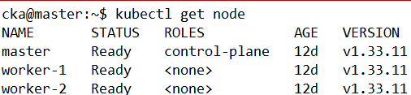

3) 업그레이드 버전 결정
# sudo apt update
# sudo apt-cache madison kubeadm

4) kubeadmin 업그레이드 호출
# sudo apt-mark unhold kubeadm && \
# sudo apt-get update && sudo apt-get install -y kubeadm='1.34.1' && \
# sudo apt-mark hold kubeadm

5) 업그레이드 버전 선택 후 실행
# kubeadm version
# sudo kubeadm upgrade plan
# sudo kubeadm upgrade apply v1.34.1

6) 노드를 예약 불가능으로 표시 후 유지 관리 준비
# kubectl drain master --ignore-daemonsets

7) kubelet 및 kubectl 업그레이드
# sudo apt-mark unhold kubeadm && \
# sudo apt-get update && sudo apt-get install -y kubelet='1.34.1'
# kubectl='1.34.1' && \
# sudo apt-mark hold kubelet kubectl

8) kubelet 재시작 후 노드 상태 확인
# sudo systemctl daemon-reload
# sudo systemctl restart kubelet
# kubectl get node

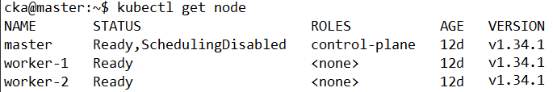

9) 노드 차단 해제
# kubectl uncordon master

10) 각 노드 버전 업데이트 확인
# kubectl get node

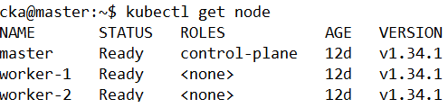

2. 역할 기반 제어
2-1. Service Account, Role, RoleBinding 생성
애플리케이션 운영 중 특정 namespace의 Pod들을 모니터할 수 있는 서비스가 요청되었습니다.
api-access 네임스페이스의 모든 pod를 view할 수 있도록 다음의 작업을 진행하시오.

1. api-access라는 새로운 namespace에 pod-viewer라는 이름의 Service Account를 만듭니다.
2. podreader-role이라는 이름의 Role과 podreader-rolebinding이라는 이름의 RoleBinding을 만듭니다.
3. 앞서 생성한 ServiceAccount를 API resource Pod에 대하여 watch, list, get을 허용하도록 매핑하시오.

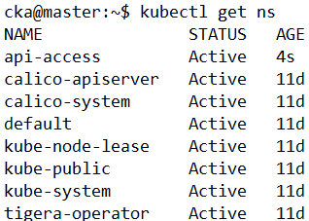
1) 네임 스페이스 생성 및 확인 [api-access]
# kubectl create ns api-access
# kubectl get ns

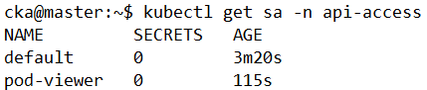
2) 서비스 어카운트 생성 및 확인 [pod-viewer]
# kubectl create sa pod-viewer -n api-access
# kubectl get sa -n api-access

3) 롤 생성 및 확인 [podreader-role]
# kubectl create role podreader-role -n api-access --resource=pod --verb=watch,list,get
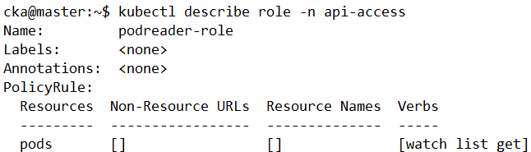
# kubectl describe role -n api-access

4) 롤바인딩 (서비스어카운트 + 롤 결합) [podreader-rolebinding]
# kubectl create rolebinding podreader-rolebinding --serviceaccount=api-access:pod-viewer --role=podreader-role -n
# kubectl describe rolebinding -n api-access

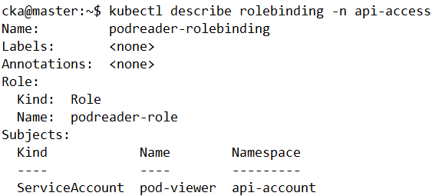

2. 역할 기반 제어
2-2. Service Account, ClusterRole, ClusterRoleBinding 생성
애플리케이션 배포를 위해 새로운 ClusterRole을 생성하고 특정 namespace의 ServiceAccount를 바인드하시오.
다음의 resource type에서만 Create가 허용된 ClusterRole deployment-clusterrole을 생성합니다. Resource Type: Deployment StatefulSet DaemonSet
미리 생성된 namespace api-access 에 cicd-token이라는 새로운 ServiceAccount를 만듭니다. ClusterRole deployment-clusterrole을 namespace api-access 로 제한된 새 ServiceAccount cicd-token에 바인딩하세요.


1) 네임 스페이스 확인 [api-access]
# kubectl get ns

2) 서비스 어카운트 생성 및 확인 [cicd-token]
# kubectl create sa cicd-token -n api-access
# kubectl get sa -n api-access cicd-token

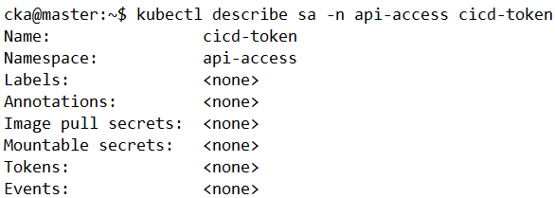

3) 클러스터롤 생성 및 확인 [deployment-clusterrole]
# kubectl create clusterrole deployment-clusterrole --resource=deployment,statefulset,daemonset --verb=create
# kubectl describe -n api-access clusterrole deployment-clusterrole

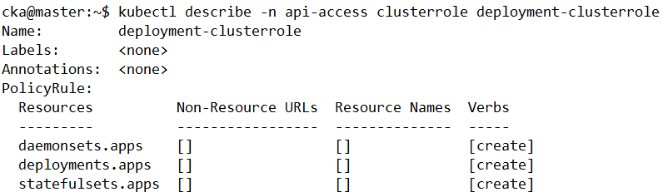

4) 클러스터롤 바인딩 생성 및 확인 [deployment-clusterrolebinding]
# kubectl create clusterrolebinding deployment-clusterrolebinding --serviceaccount=api-access:cicd-token --clusterrole=deployment-clusterrole -n api-access
# kubectl describe -n api-access clusterrolebinding deployment-clusterrolebinding

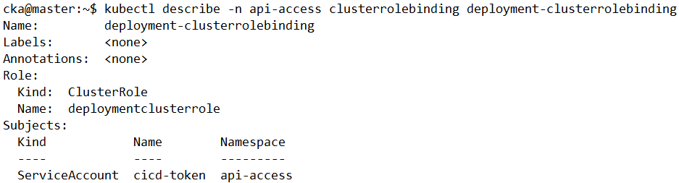

3. 노드 관리
3-1. 노드 비우기
k8s-worker2 노드를 스케줄링 불가능하게 설정하고, 해당 노드에서 실행 중인 모든 Pod을 다른 node로 reschedule 하세요.

1) worker-2노드 상태 확인
# kubectl get node

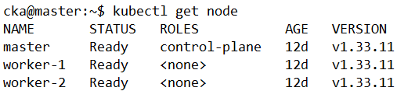

2) woker-2 노드 드레인 설정
# kubectl drain worker-2 --ignore-daemonsets

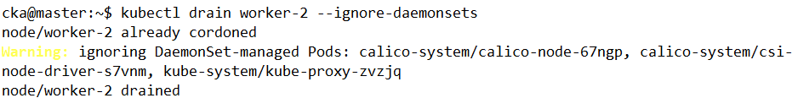

3) worker-2 노드 드레인 설정 확인
# kubectl get node

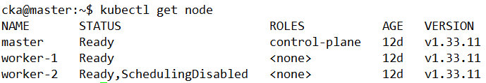

4) worker-2 노드 드레임 설정 해제 및 노드 상태 확인
# kubectl uncordon worker-2

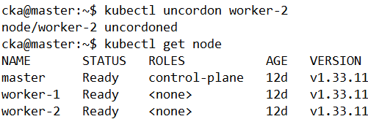
3. 노드 관리
3-2. Pod Scheduling
다음의 조건으로 pod를 생성하세요.
Name: eshop-store
Image: nginx
Nodeselector: disktype=ssd

1) 검색 [nodeselector]
https://kubernetes.io/docs/tasks/configure-pod-container/assign-pods-nodes/

2) 노드에 라벨 추가
# kubectl label node worker-1 disktype=ssd
# kubectl label node worker-2 disktype=hdd

3) 노드 라벨 확인
# kubectl get no -L disktype

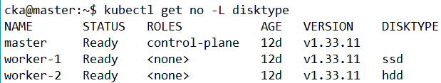

4) 파드용 YAML 파일 생성 [eshop-store.yaml]
# kubectl run eshop-store --image=ghcr.io/mjc-t/nginx --dry-run=client -o yaml > eshop-store.yaml

5) YAML 파일 수정 [eshop-store.yaml]
# vi eshop-store.yaml

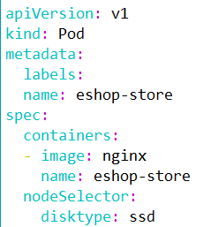
6) YAML 파일 적용 [eshop-store.yaml]
# kubectl apply -f eshop-store.yaml

7) 파드 생성 확인 [eshop-store]
# kubectl get po eshop-store -o wide

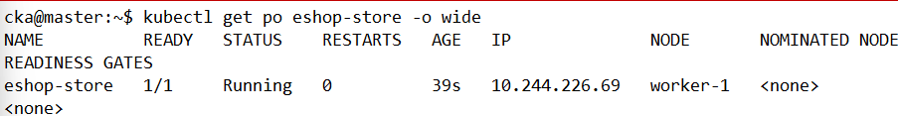

4. 파드 생성
4-1. 환경변수, command, args 적용
'cka-exam'이라는 namespace를만들고, 'cka-exam' namespace에 아래와 같은 Pod를 생성하시오. pod Name: pod-01
image: busybox
환경변수 : CERT = "CKA-cert"
command: /bin/sh
args: "-c", "while true; do echo $(CERT); sleep 10;done“

1) 검색 [command]
https://kubernetes.io/docs/tasks/inject-data-application/define-command-argument-container/

2) 네임스페이스 생성 및 확인 [cka-exam]
# kubectl create ns cka-exam
# kubectl get ns

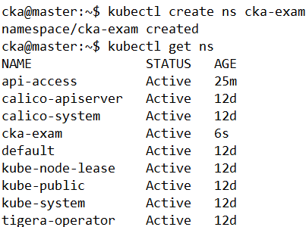

3) 파드용 YAML 파일 생성 [pod-01.yaml]
# kubectl run pod-01 -n cka-exam --image=ghcr.io/mjc-t/busybox --env=CERT="CKA-cert" --dry-run=client -o yaml > pod-01.yaml

4) YAML 파일 수정 [pod-01.yaml]
# vi pod-01.yaml

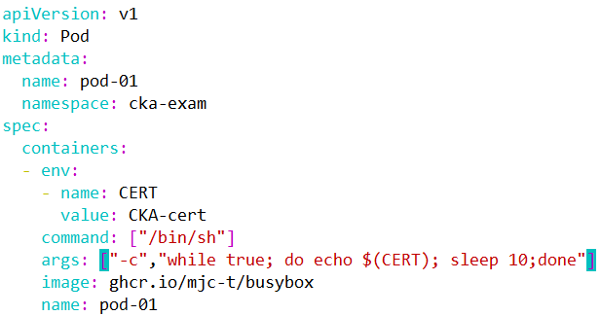

5) YAML 파일 적용 [pod-01.yaml]
# kubectl apply -f pod-01.yaml

6) 파드 생성 확인 [pod-01]
# Kubectl get po pod-01 -n cka-exam -o wide

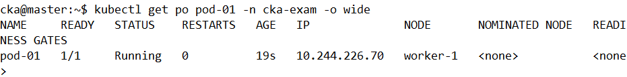

4. 파드 생성
4-2. Static Pod 생성
worker1 노드에 nginx-static-pod.yaml 라는 이름의 Static Pod를 생성하세요.
pod name: nginx-static-pod
image: nginx
port : 80

1) YAML 파일 생성 [nginx-static-pod.yaml]
# kubectl run nginx-static-pod --image=ghcr.io/mjc-t/nginx --port 80 --dry-run=client -o yaml > nginx-static-pod.yaml

2) YAML 파일 수정 [nginx-static-pod.yaml]
# vi nginx-static-pod.yaml

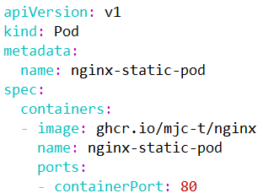

3) worker-1에서 root로 전환
# sudo -i

4) static pod 경로로 이동
# cd /etc/kubernetes/manifests

5) worker-1 YAML 파일 생성 및 수정 [nginx-static-pod.yaml]
# vi ngnix-static-pod.yaml



6) 스태틱 파드 생성 확인 [nginx-static-pod-worker-1]
kubectl get pod nginx-static-pod-worker-1 -o wide

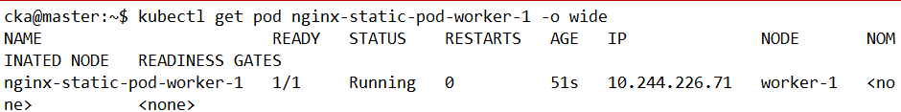

4. 파드 생성
4-3. 로그 환경
Pod "nginx-static-pod-k8s-worker-1"의 log를 모니터링하고, 메세지를 포함하는 로그라인을 추출하세요.
추출된 결과는 /home/ubuntu/pod-log에 기록하세요.

1) 파드 확인 [nginx-static-pod-worker-1]
# kubectl get pod nginx-static-pod-worker-1 -o wide

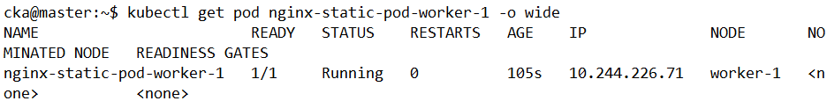

2) 로그 모니터링 [nginx-static-pod-worker-1]
# kubectl logs nginx-static-pod-worker-1

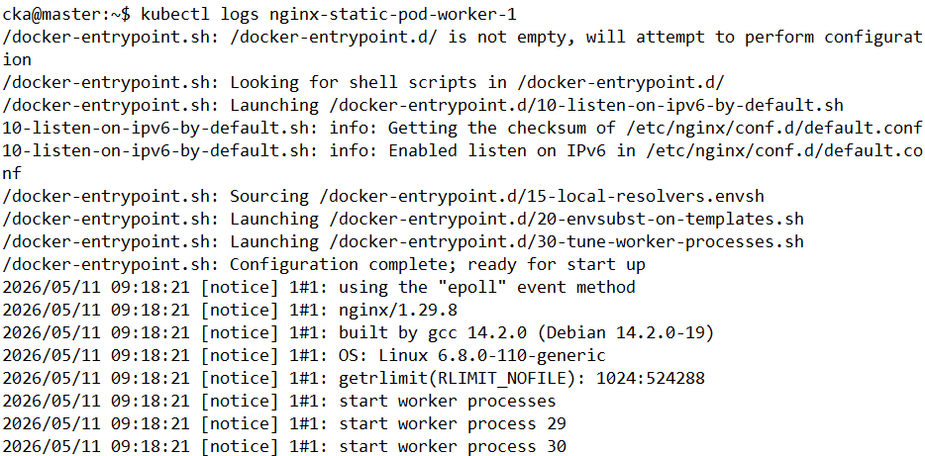

3) 로그 저장 및 로그 확인 [pod-log]
# kubectl logs nginx-static-pod-worker-1 > /home/cka/pod-log
# cat pod-log
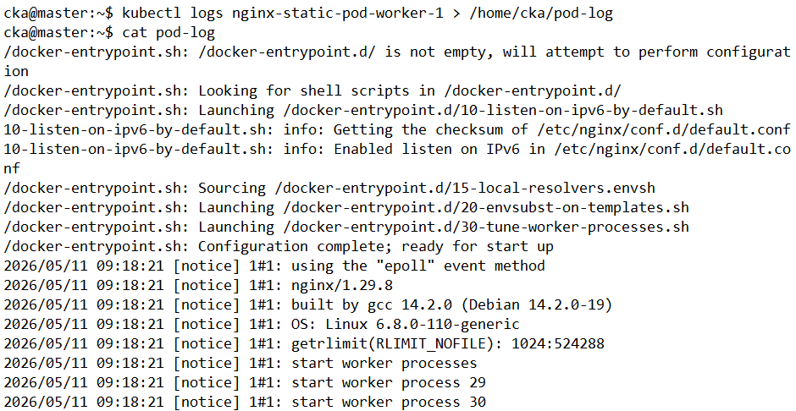

4. 파드 생성
4-4. Multi Container Pod 생성
4개의 컨테이너를 동작시키는 eshop-frontend Pod를 생성하시오.
pod image: nginx, redis, memcached, consul

1) YAML 파일 생성 [eshop-frontend.yaml]
# kubectl run eshop-frontend --image=ghcr.io/mjc-t/nginx --dry-run=client -o yaml > eshop-frontend.yaml

2) YAML 파일 수정 [eshop-frontend.yaml]
# vi eshop-frontend.yaml

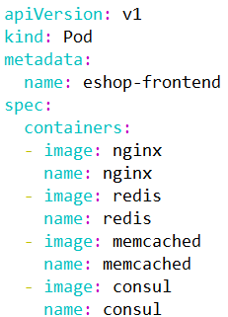

3) YAML 파일 적용 [eshop-frontend.yaml]
# kubectl apply -f eshop-frontend.yaml

4) 파드 생성 확인 [eshop-frontend]
# kubectl get po eshop-frontend

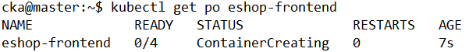

5. 쿠버네티스 컨트롤러와 네트워킹
5-1. Rolling Update & Roll Back
Deployment를 이용해 nginx 파드를 3개 배포한 다음 컨테이너 이미지 버전을 rolling update하고 update record를 기록합니다.
마지막으로 컨테이너 이미지를 previous version으로 roll back 합니다.
name: eshop-payment
Image : nginx
Image version: 1.16
update image version: 1.17
label: app=payment, environment=production

1) 디플로이먼트용 YAML 파일 생성 [eshop-payment.yaml]
# kubectl create deploy eshop-payment --image=ghcr.io/mjc-t/nginx:1.16 --replicas=3 --dry-run=client -o yaml > eshop-payment.yaml

2) YAML 파일 수정 (label 추가) [eshop-payment.yaml]
# vi eshop-payment.yaml

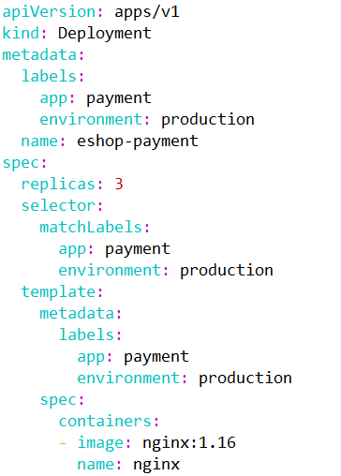

3) YAML 파일 적용 및 기록 [eshop-payment.yaml]
# kubectl apply -f eshop-payment.yaml –record

4) 파드 및 이미지 버전 확인 [eshop-payment-7655f59d95-skp65]
# kubectl describe pod eshop-payment-7655f59d95-skp65

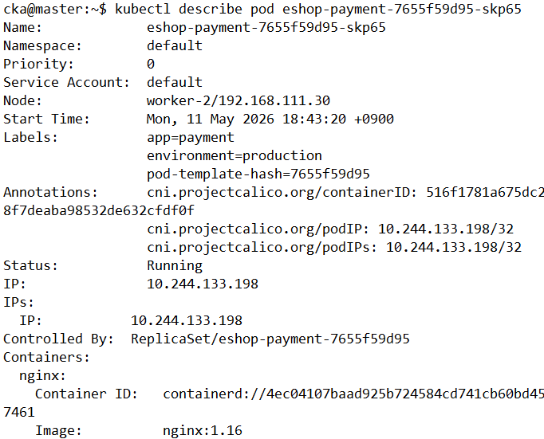

5) 롤링 업데이트
# kubectl set image deploy eshop-payment nginx=ghcr.io/mjc-t/ngnix:1.17 --record

6) 파드 및 이미지 버전 롤링 업데이트 확인 [eshop-payment-69b9cf5d78-5jpk1]
# kubectl describe pod eshop-payment-69b9cf5d78-5jpk1

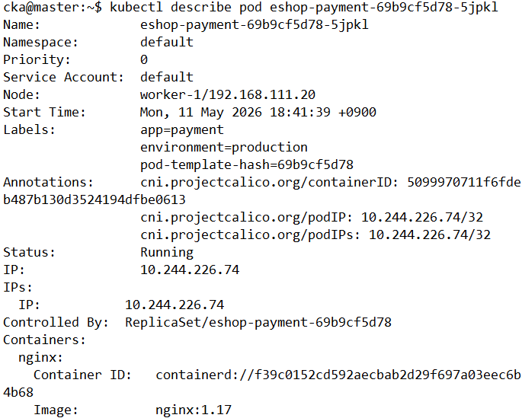

7) 롤백
# kubectl rollout undo deploy eshop-payment

5. 쿠버네티스 컨트롤러와 네트워킹
5-2. Cluster IP
devops' namespace에서 deployment eshop-order를 다음 조건으로 생성하시오.
- image: nginx, replicas: 2, label: name=order
‘eshop-order’ deployment의 Service를 만드세요.
Service Name: eshop-order-svc
Type: ClusterIP
Port: 80

1) 네임스페이스 생성 [devops]
# kubectl create ns devops

2) 디플로이먼트용 YAML 파일 생성 [eshop-order.yaml]
# kubectl create deploy eshop-order -n devops --image=ghcr.io/mjc-t/nginx --replicas=2 --dry-run=client -o yaml > eshop-order.yaml

3) YAML 파일 수정(label 수정) [eshop-order.yaml]
# vi eshop-order.yaml

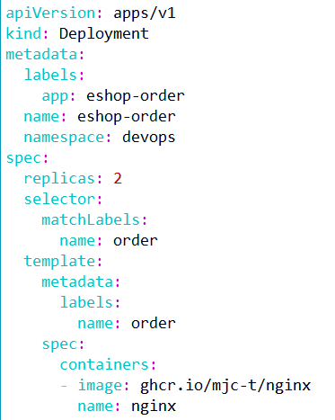
4) YAML 파일 적용 [eshop-order.yaml]
# kubectl apply -f eshop-order.yaml

5) 서비스 생성 [eshop-order-svc]
# kubectl expose deploy eshop-order -n devops --name=eshop-order-svc --port=80 --target-port=80

6) YAML 파일 적용 및 서비스 확인 [eshop-order / eshop-order-svc]
# kubectl get deploy eshop-order -n devops
# kubectl get svc eshop-order-svc -n devops

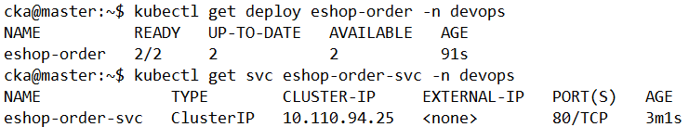

5. 쿠버네티스 컨트롤러와 네트워킹
5-3. NodePort
‘front-end’ deployment를 다음 조건으로 생성하시오.
image: nginx, replicas: 2, label: run=nginx
'front-end' deployment의 nginx 컨테이너를 expose하는 'front-end-nodesvc'라는 새 service를 만듭니다.
Front-end로 동작중인 Pod에는 node의 30200 포트로 접속되어야 합니다

1) 검색 [NodePort]
https://kubernetes.io/docs/concepts/services-networking/service/#type-nodeport

2) 디플로이먼트용 YAML 파일 생성 [front-end.yaml]
# kubectl create deploy front-end --image=ghcr.io/mjc-t/nginx --replicas=2 --dry-run=client -o yaml > front-end.yaml

3) YAML 파일 수정 (label 수정) [front-end.yaml]
# vi front-end.yaml

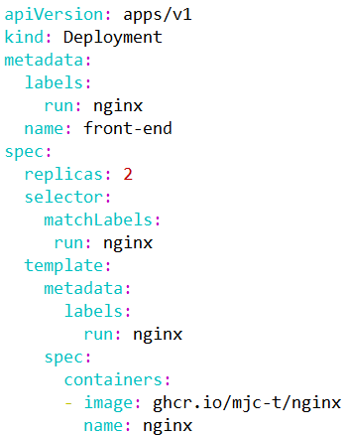

4) YAML 파일 적용 [front-end.yaml]
# kubectl apply -f front-end.yaml

5) 서비스용 YAML 파일 생성 [front-end-nodesvc.yaml]
# kubectl expose deploy front-end --name=front-end-nodesvc --port=80 --target-port=80 --type=NodePort --dry-run=client -o yaml > front-end-nodesvc.yaml

6) 서비스용 YAML 파일 수정 [front-end-nodesvc.yaml]
# vi front-end-nodesvc.yaml

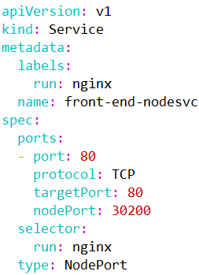

7) 서비스용 YAML 파일 적용 [front-end-nodesvc.yaml]
# kubectl apply -f front-end-nodesvc.yaml

8) 서비스 확인 [front-end-nodesvc]
# kubectl get svc

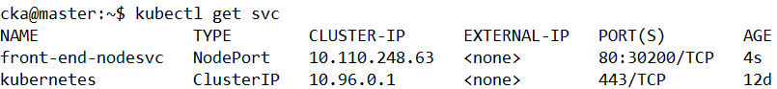

9) 노드 포드 동작 확인
# curl 192.168.111.20:30200

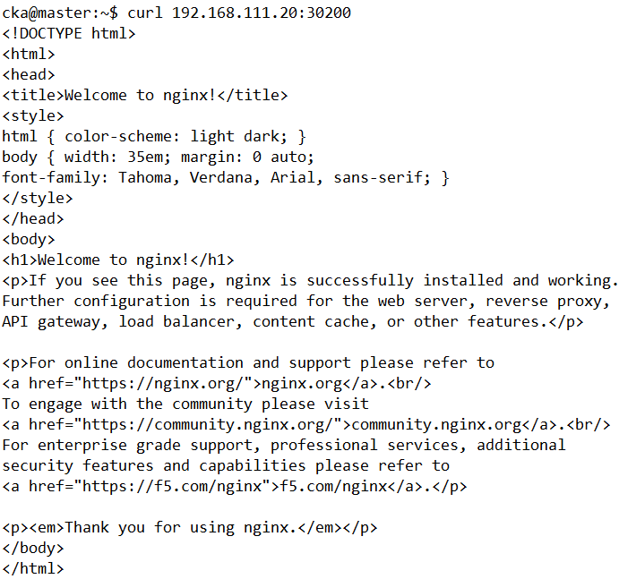

5. 쿠버네티스 컨트롤러와 네트워킹
5-4. Pod Scale-out
실행되고 있는 eshop-order 디플로이먼트의 파드 숫자를 5개로 늘리시오.
- namespace: devops
- deployment: eshop-order
- replicas: 5

1) 디플로이먼트 확인 [eshop-order]
# kubectl get deploy -n devops

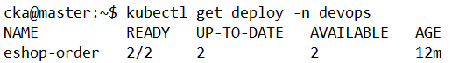

2) 레플리카 늘린 후 확인
# kubectl scale deploy eshop-order -n devops --replicas=5
# kubectl get deploy -n devops

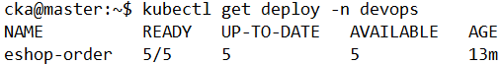

6. NetworkPolicy & Ingress
6-1. Network Policy
customera, customerb를 생성한 후, 각각 PARTITION=customera, PARTITION=customerb를 라벨링하시오.
default namespace에 다음과 같은 pod를 생성하세요.
name: poc
image: nginx
port: 80
label: app=poc
"partition=customera"를 사용하는 namespace에서만 poc의 80포트로 연결할 수 있도록 default namespace에 'allow-web-from-customera'라는 network Policy를 설정하세요.
보안 정책상 다른 namespace의 접근은 제한합니다.

1) 검색 [netpolicy]
https://kubernetes.io/docs/concepts/services-networking/network-policies/

2) 네임스페이스 생성 및 확인 [customera / customerb]
# kubectl create ns customera
# kubectl create ns customerb
# kubectl get ns customera customerb

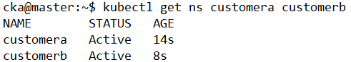

3) 네임스페이스 라벨 추가
# kubectl label ns customera partition=customera
# kubectl label ns customerb partition=customerb

4) 네임스페이스 라벨 확인
# kubectl get ns customera --show-labels
# kubectl get ns customerb --show-labels

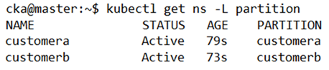
5) YAML 파일 생성 후 수정 [netpol.yaml]
# vi netpol.yaml

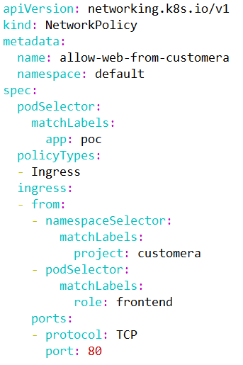

6) YAML파일 적용 [netpol.yaml]
# kubectl apply -f netpol.yaml

7) YAML 파일 적용 확인 [allow-web-from-customera]
# kubectl get netpol

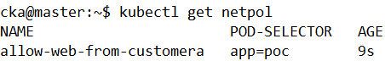

6. NetworkPolicy & Ingress
6-2. Ingress
Create a new nginx Ingress resource as follows:
- Name: ping
- Namespace: ing-internal
- Exposing service hi on path /hi using service port 5678

1) 검색 [ingress]
https://kubernetes.io/docs/concepts/services-networking/ingress/

2) 네임스페이스 생성 [ing-internal]
# kubectl create ns ing-internal

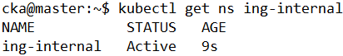

3) Ingress용 YAML 생성 및 수정 [ing.yaml]
# vi ing.yaml

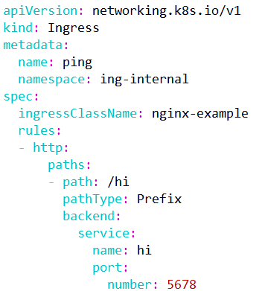

4) YAML 적용 [ing.yaml]
# kubectl apply -f ing.yaml
5) YAMl 적용 확인
# kubectl get ing -n ing-internal
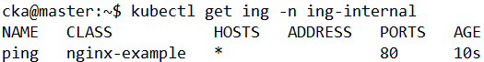

6. NetworkPolicy & Ingress
6-3. Service and DNS Lookup
image nginx를 사용하는 resolver pod를 생성하고 resolver-service라는 service를 구성합니다. 클러스터 내에서 service와 pod 이름을 조회할 수 있는지 테스트합니다.
- dns 조회에 사용하는 pod 이미지는 busybox:1.28이고, service와 pod 이름 조회는 nlsookup을 사용합니다.
- service 조회 결과는 /home/ubuntu/nginx.svc에 pod name 조회 결과는 /home/ubuntu/nginx.pod 파일에 기록합니다.

1) 파드 생성 및 확인 [resolver]
# kubectl run resolver --image=ghcr.io/mjc-t/nginx --port=80
# kubectl get pod resolver
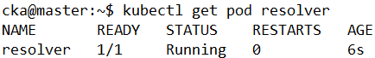

2) 서비스 생성 및 확인 [resolver-service]
# kubectl expose pod resolver --name=resolver-service --port=80
# kubectl get svc resolver-service

3) DNS 조회(서비스)
# kubectl run -it test-nslookup --image=ghcr.io/mjc-t/busybox --restart=Never --rm -- nslookup 10.102.10.144

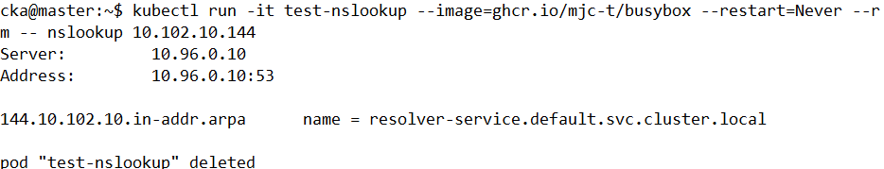

4) DNS 조회(파드) [resolver]
# kubectl get pod resolver -o wide

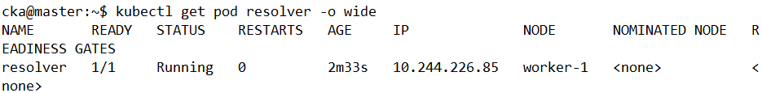

# kubectl run -it test-nslookup --image=ghcr.io/mjc-t/busybox --restart=Never --rm -- nslookup 10-244-226-85.default.pod.cluster.local

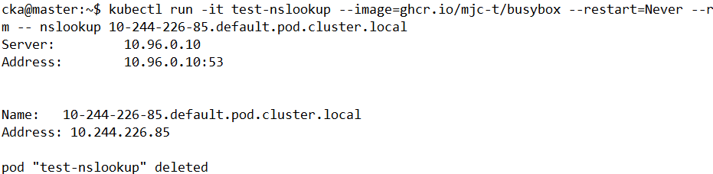

5) 파일 저장 [nginx.svc / nginx.pod]
# kubectl run -it test-nslookup --image=ghcr.io/mjc-t/busybox --restart=Never --rm -- nslookup 10.102.10.144> nginx.svc
# kubectl run -it test-nslookup --image=ghcr.io/mjc-t/busybox --restart=Never --rm -- nslookup 10-244-226-85.default.pod.cluster.local > nginx.pod

6) 파일 저장 확인 [nginx.svc / nginx.pod]
# cat nginx.svc

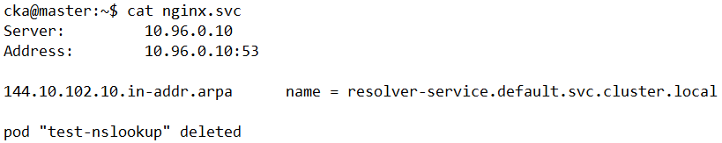

# cat nginx.pod

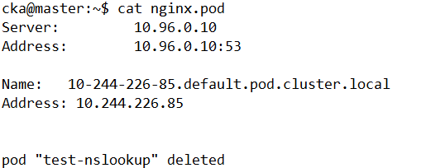

7. Resource 관리
7-1. emptyDir Volume
다음 조건에 맞춰서 nginx 웹서버 pod가 생성한 로그파일을 받아서 STDOUT으로 출력하는busybox 컨테이너를 운영하시오.
Pod Name: weblog
Web container:

- Image: nginx:1.17
- Volume mount : /var/log/nginx
- Readwrite

Log container:

- Image: busybox
- args: /bin/sh, -c, "tail -n+1 -f /data/access.log"
- Volume mount : /data
- readonly

emptyDir 볼륨을 통한 데이터 공유

1) 검색 [emptyDir]
https://kubernetes.io/docs/concepts/storage/volumes/

2) 파드용 YAML 파일 생성 [weblog.yaml]
# kubectl run weblog --image=ghcr.io/mjc-t/nginx:1.17 --dry-run=client -o yaml > weblog.yaml

3) YAML 파일 수정 [weblog.yaml]
# vi weblog.yaml

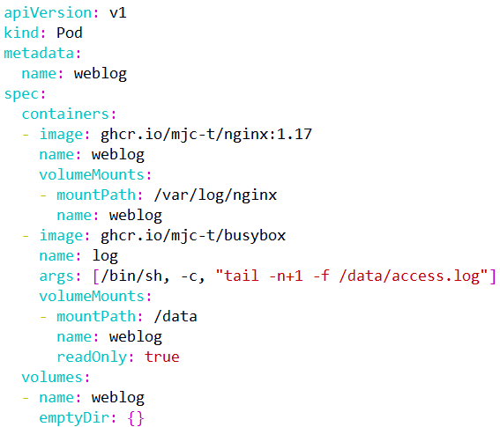

4) YAML 파일 적용 및 확인 [weblog.yaml]
# kubectl apply -f weblog.yaml
# kubectl get pod weblog
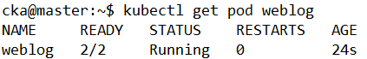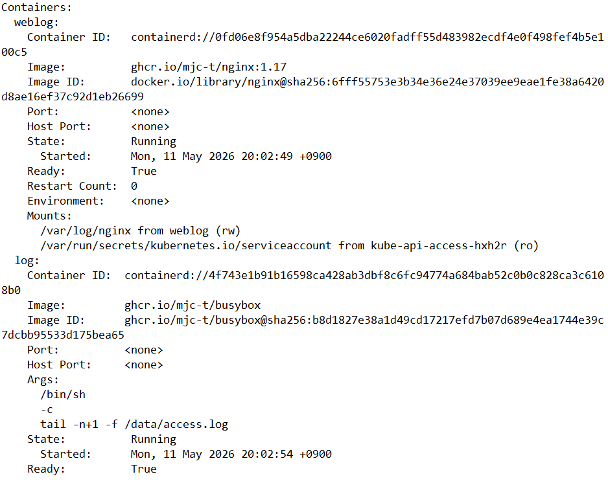
7. Resource 관리
7-2. HostPath Volume
1. /data/cka/fluentd.yaml 파일을 만들어 새로은 Pod 생성하세요.
신규생성 Pod Name: fluentd, image: fluentd, namespace: default)
2. 위 조건을 참고하여 다음 조건에 맞게 볼륨마운트를 설정하시오.

1. Worker node의 도커 컨테이너 디렉토리 : /var/lib/docker/containers 동일 디렉토리로 pod에 마운트 하시오.
2. Worker node의 /var/log 디렉토리를 fluentd Pod에 동일이름의 디렉토리 마운트하시오.

1) 검색 [hostPath]
https://kubernetes.io/docs/concepts/storage/volumes/

2) 파드용 YAML 생성 [fluentd.yaml]
# kubectl run fluented --image=ghcr.io/mjc-t/fluentd --port=80 --dry-run=client -o yaml > fluentd.yaml

3) YAML 수정 [fluentd.yaml]
# vi fluentd.yaml

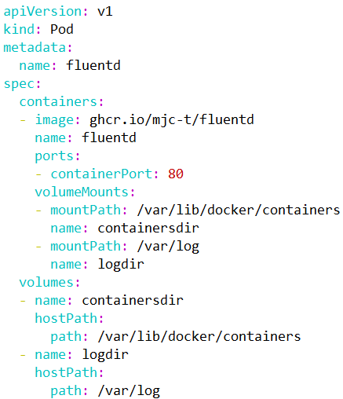
4) YAML 파일 적용 및 확인 [fluentd.yaml]
# kubectl apply -f fluentd.yaml
# kubectl describe pod fluentd

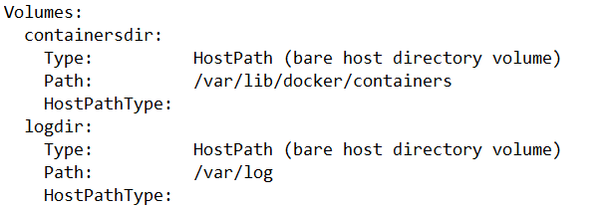

7. Resource 관리
7-3. Persistent Volume
pv001라는 이름으로 size 1Gi, access mode ReadWriteMany를 사용하여 persistent volume을 생성합니다.
volume type은 hostPath이고 위치는 /tmp/app-config입니다.

1) 검색 [pv -> pv00 / hostPath]
https://kubernetes.io/docs/concepts/storage/persistent-volumes/

2) pv용 YAML 파일 생성 [pv001.yaml]
# vi pv001.yaml

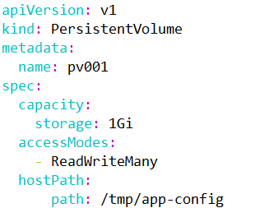

3) YAML 파일 적용 [fluentd.yaml]
# kubectl apply -f fluentd.yaml

4) YAML 파일 적용 확인
# kubectl describe pv pv001

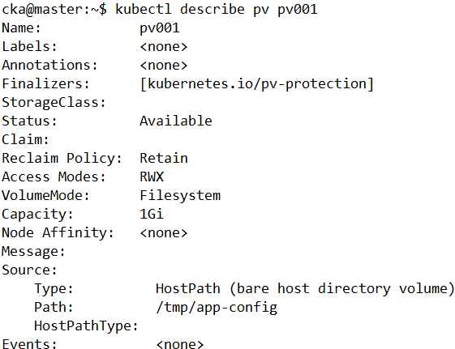

7. Resource 관리
7-4. PVC를 사용하는 애플리케이션 Pod 운영
다음의 조건에 맞는 새로운 PersistentVolumeClaim 생성하시오.
Name: pv-volume
Class: app-hostpath-sc
Capacity: 10Mi
앞서 생성한 pv-volume PersistentVolumeClaim을 mount하는 Pod를 생성하시오. Name: web-server-pod
Image: nginx
Mount path: /usr/share/nginx/html
Volume에서 ReadWriteMany 액세스 권한을 가지도록 구성합니다.

1) 검색 [pv -> kind: persistent]
https://kubernetes.io/docs/concepts/storage/persistent-volumes/

2) pvc용 YAML 생성 [pv.yaml]
# vi pv.yaml

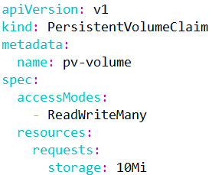

3) pvc용 YAML 적용 [pv.yaml]
# kubectl apply -f pv.yaml

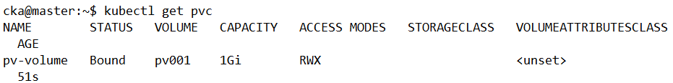

4) 검색 [pv -> kind: pod]
https://kubernetes.io/docs/concepts/storage/persistent-volumes/
5) 파드용 YAML 생성 [web-server-pod.yaml]
# vi web-server-pod.yaml

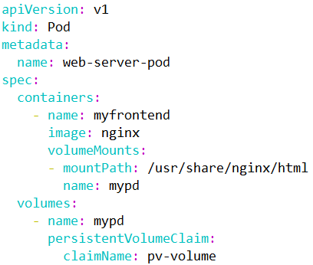

6) 파드용 YAML 적용 [web-server-pod.yaml]
# kubectl apply -f web-server-pod.yaml

7) 파드용 YAML 적용 확인 [web-server-pod]
# kubectl get pod web-server-pod

